OŚRODEK ROZWOJU OSOBISTEGO I DUCHOWEGO „TU I TERAZ”
W NOWYM KAWKOWIE oraz SZKOŁA TANTRY SARITY
„TANTRA-ESSENCE” FILIA W POLSCE
www.tuiteraz.eu www.tantra-essence.com

zapraszają 16-21 czerwca 2013 na warsztat

TANTRA DLA PAR
SOUL MATE TRAINING
POZIOM II – RÓWNOWAGA MĘSKO -ŻEŃSKA
GRUPA B
PROWADZĄ: ROXANA I VINCENT HEWETT


Zapraszamy na drugi warsztat z cyklu 7 stopniowego Kursu Tantry dla Par przygotowanego przez światowej sławy nauczycielkę tantry Mahasatvaa Ma Ananda Saritę i prowadzonego przez nią (stopnie IV-VII) raz jej akredytowanych nauczycieli ze Szkoły Tantry „Tantra – Essence” (stopnie I-III).

Podaruj sobie i Twojemu partnerowi/ Twojej partnerce prezent w postaci czasu na odkrywanie, otwieranie, transformowanie i uzdrawianie Waszej relacji. Odkryj swój potencjał boskiej seksualności, miłości i ekstazy.
Zjednoczenie seksualne to proponowane nam przez naturę wrota do doświadczenia ekstatycznego stanu bycia. Starożytni mistrzowie Tantry z Indii, Tybetu i Chin poświęcili całe wieki na rozplątywanie tajemnicy zjawiska miłości i łączenia się, odkrywając nektar zawarty w spotkaniu dwóch biegunów.

Sarita od lat proponuje parom na całym świecie metody wrażliwego i inteligentnego otwierania tych drzwi, wyzwalając niezwykły potencjał doświadczania świadomej miłości. To święty przekaz, który niczym iskra płomienia, przeskakuje z serca do serca. W swym programie Tantry dla Par używa metod i technik, które sama szeroko praktykowała będąc w relacji z partnerem. Każdy z współprowadzących warsztaty Sarity i jej akredytowanych nauczycieli ma za sobą co najmniej 500 godzin nauki i praktyki stosowania tych samych metod.A podczas warsztatów pary doświadczają głębokich pozytywnych seksualnych i duchowych transformacji.

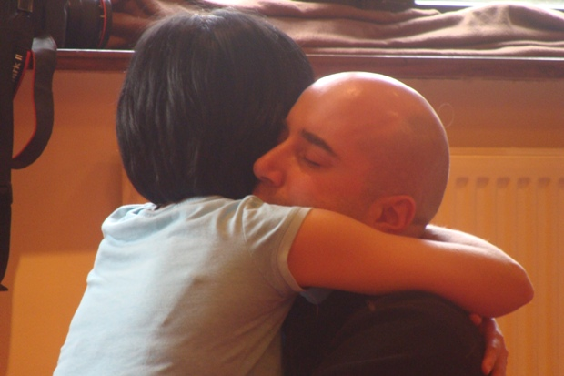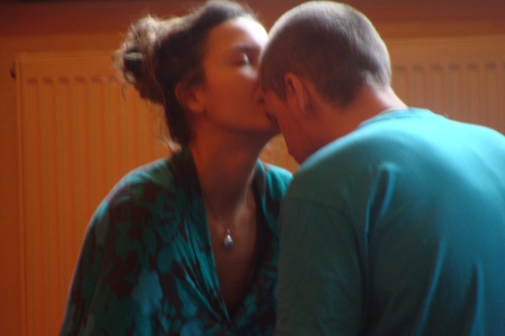

“Dwoje kochanków może doświadczyć tak głębokiej transformacji, że dojdzie do spotkania wszystkich ich siedmiu centrów.
Tantra jest nauką przkeształczania zwyczajnych kochanków w spokrewnione dusze. Tantra może dokonać przeobrażenia całej ziemi, przekształcając wszystkie pary w spokrewnione dusze. To jest największy, nieużywany skarb spoczywający w głębi tej nauki.
W dniu, w którym ludzkość sięgnie po niego, ziemia zapłonie nową miłością”
(Osho, Philosophia Perennis, Vol 1)

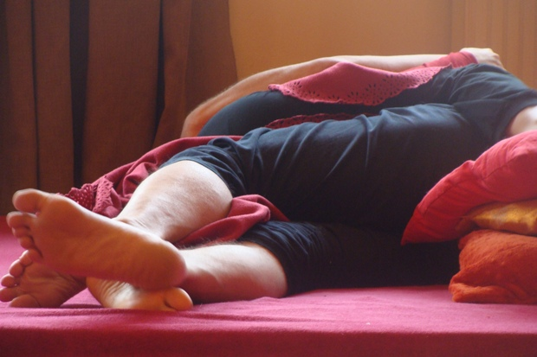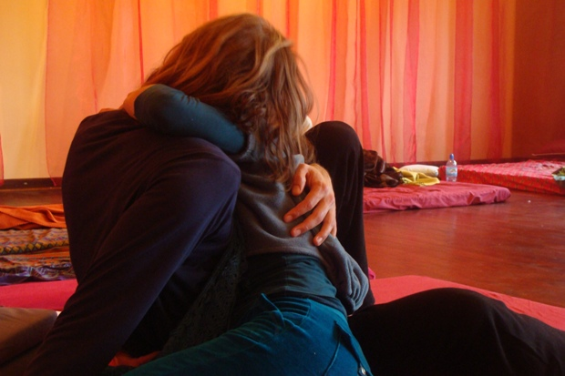

Trening Tantry dla Par – wszystkie poziomy
Siedem poziomów Treningu Tantry dla Par pomyślanych jest jako cykl, w którym stopniowo przechodzi się przez kolejne poziomy od 1 do 7. Nie dopuszczamy wyjątków, takich jak omijanie czy przeskakiwanie poziomów.
Trening jest oferowany w formie 7 kursów. Przerwy pomiędzy kolejnymi spotkaniami są zaplanowane celowo, tak abyście w międzyczasie mieli okazję doświadczać różnych metod poznanych na każdym poziomie. Te metody są nauczane w formie sekwencyjnej, oferując wyrafinowany proces pogłębiania intymności, zwiększania zmysłowej ekstazy, rozszerzania miłości i budzenia świadomości. Integralna część treningu zakłada, iż każdego dnia pary udają się do zacisza swych sypialni aby doświadczyć tantrycznych medytacji, obejmujących zjednoczenie seksualne. Prowadzący zajęcia sami wielokrotnie praktykowali metody, których uczą w ramach ich miłosnej relacji.

Poziom 1 – Intymność: 6 dni
Ta inicjacja wspiera Was w pogłębianiu intymności, oczyszczaniu relacji z blokad, otwieraniu serca na przyjmującą, świadomą komunikację, uzdrowieniu problemów seksualnych i doświadczeniu świętej seksualności.

Poziom 2 – Równowaga Męsko-Żeńska: 6 dni
Na tym poziomie zapropnujemy Wam poznanie i wytłumaczenie systemu czakr męskich i żeńskich prowadzące do harmonii pomiędzy dwoma biegunami, doświadczenia orgazmu w obszarze wszystkich 7 czakr oraz zjawiska spokrewnionej duszy.

Poziom 3 – Przebudzenie zmysłowe: 5 dni
Eksplorowanie relacji miłosnej poprzez drzwi zmysłów, fizyczną wrażliwość i uwzniośloną przyjemność stanie się dla Was łatwo dostępną praktyką. Poziom ten obejmuje serię medytacji balansujących Yin i Yan, które pomogą parze wytrwać w miłosnym stosunku dwie godziny lub dłużej.

Poziom 4 – Królewskie wyzwolenie: 6 dni
Na tym poziomie eksplorujemy świętą jedność męskiej i kobiecej seksualności za pomocą specjalnego rytuału zwanego “małżeństwem ciał”. Rytuał objemuje okres przygotowań, w ramach którego kobieta i mężczyzna rozdzielą się aby eksplorować, leczyć i rozszerzać ich własne jakości. Ważną częścią jest seria medytacji spełniających najwyższe pragnienia.

Poziom 5 – Najwyższa Jedność: 5 dni
Na tym poziomie mężczyzna i kobieta eksplorują swoją wrodzoną naturę Boga i Bogini. Relaksujące doświadczenie najwyższej jedności jest wspierane dzięki zachowaniu nasienia. Kobiety jako inicjujące zapraszają swych ukochanych aby doświadczyli boskiej seksualności poza umysłem i czasem.

Poziom 6 – Ardhanareshvara: 6 dni
Na tym poziomie, budzi się boska iskra, która napędza Yin i Yang. Para przypomina sobie, co to znaczy żyć jako Ardhanareshvara, poza dualnością zarówno w sobie, jak i miłosnej relacji. Mężczyźni jako inicjujący, wspierają kobiety w odkrywaniu transcendentnej świadomości.

Poziom 7 – Mahamudra: 11 dni
Ten poziom przybiera formę odosobnienia, które zazwyczaj odbywa się na łonie przyrody, często w pobliżu morza. Kochankowie będą pomagać sobie nawzajem w ekstatycznym procesie ekspansji prowadzącym do Mahamudry, najwyższego gestu miłości, który powstaje, dzięki kosmicznemu orgazmowi

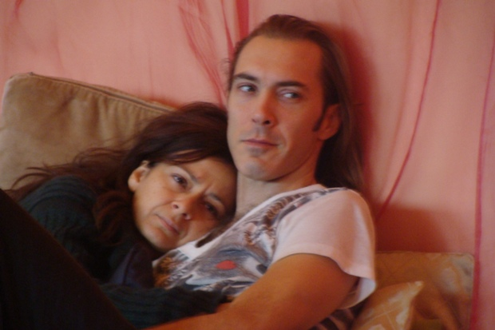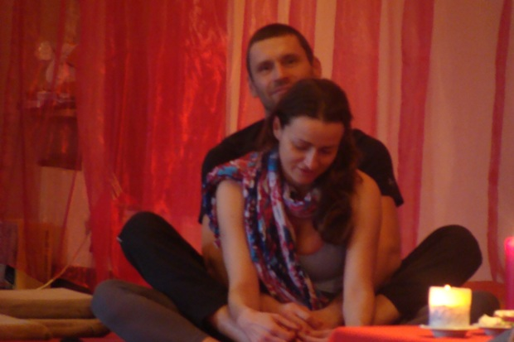

TRENING TANTRY DLA PAR – POZIOM II RÓWNOWAGA MĘSKO – ŻEŃSKA : 6 dni

“Mężczyzna i kobieta, którzy potrafili choć raz spotkać się na poziomie duchowym, czują, że stali się jednością na nieskończoną ilość przyszłych żyć”
(Osho - Sex to Superconsciousness)

Na tym poziomie zapropnujemy Wam poznanie i wytłumaczenie systemu czakr męskich i żeńskich prowadzące do harmonii pomiędzy dwoma biegunami, doświadczenia orgazmu w obszarze wszystkich 7 czakr oraz zjawiska spokrewnionej duszy.

Ten warsztat wspiera Was w pogłębianiu intymności, oczyszczaniu relacji z blokad, otwieraniu serca na przyjmującą, świadomą komunikację, uzdrowieniu problemów seksualnych i doświadczeniu świętej seksualności.
Program kursu obejmuje ćwiczenia grupowe oraz techniki i medytacje. Począwszy od drugiego dnia pary otrzymują medytacje i techniki, które mogą praktykować w zaciszu swych sypialni. Niektóre z nich zakładają uprawianie miłości, gdyż integralna część treningu zakłada, iż każdego dnia pary doświadczają tantrycznych medytacji, obejmujących zjednoczenie seksualne.
Roxana z Vincentem sami wielokrotnie praktykowali metody, których uczą w ramach ich miłosnej relacji. Pozytywne doświadczenia seksualnych i duchowych transformacji, jakich zaznali, zainspirowały ich do podzielenia się nimi z parami na całym świecie. Chodzi o święty przekaz, który niczym iskra płomienia przeskakuje z serca do serca. Zajęcia grupowe obejmują regularne medytacje tantryczne, różne rodzaje ćwiczeń terapeutycznych, masaże, tańce, uwolnienia emocjonalne, rytuały oraz pracę z energią. Dodatkowo, przewidujemy przestrzeń na prywatne doradztwo.

Z szacunkiem dla wrażliwości uczestników, oferujemy spokojne i komfortowe warunki do odkrywania, leczenia, zrozumienia oraz celebrowania naszej pełnej istoty w wielu wymiarach. Proponujemy praktyki tantryczne, które prowadzą do głębokiej transformacji naszych relacji z partnerami i nami samymi. Trening ożywia relacje na wielu poziomach, w szczególności wzmacniając połączenie serc, komunikację oraz seksualną intymność.

W ramach warsztatu pary otrzymają zestawy tantrycznych medytacji w formie “pracy domowej”, której wykonanie będzie niezbędnym warunkiem dopuszczającym do uczestnictwa w poziomie nr 3 treningu.
Każda para ma do dyspozycji własny pokój (nie ma zakwaterowania grupowego).
Po przejściu przez serię medytacji i technik z poziomu 2, pary mogą podjąc decyzję, czy decydują się na poziom 3 czy nie.

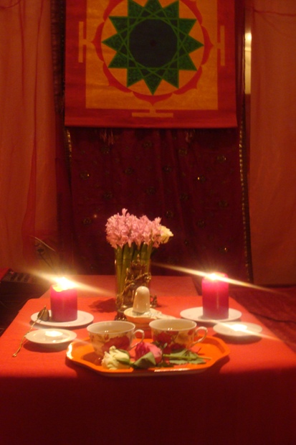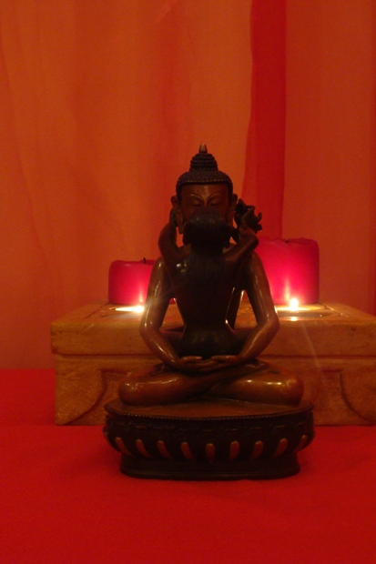

PROGRAM DNIA:

7.30 poranna medytacja
9.00 śniadanie
10.30 poranna sesja grupowa
13.00 obiad
14.30 sesja wczesnopopołudniowa
16.30 przerwa na herbatę
17.00 pary udają się do swych sypialni aby praktykować intymne medytacje.
19 lub 19.30 kolacja
21 -22.30 sesja wieczorna

Wrażenia uczestników i uczestniczek po kursie Tantry dla par „Soul Mate Training” poziom 1: Intymność w 2012:
„Ten warsztat utwierdził mnie w przekonaniu, że magia istnieje”
„Prowadzący mają w sobie dużo ciepła, uważności i poczucia humoru”
„Praca z projekcjami pozwoliła mi sięgnąć do deficytów i zbliżyć się do partnera”
„Medytacje w pokoju z partnerem były dla mnie przełomowe, niesamowite, porażająco silne.”
„Vincent i Roxana są uważni, spontaniczni, profesjonalni i zdyscyplinowani”
„Moje najmocniejsze doświadczenie na warsztacie: medytacja miłości bez cenzury (wyrażanie wszystkich myśli na głos podczas seksu).”
„Roxana jest świetna w tym, co robi, ma „dar”. Jeśli Sarita jest wzorcem (10 pkt.) to Roxana jest w okolicach 8 pkt.”
„Ważne było dla mnie doświadczenie uczestniczenia razem z partnerem w tym warsztacie i to, że otrzymaliśmy nowe spojrzenie na nasz związek. Warsztat prowadzony był w spokojnej i przyjaznej atmosferze.”
„Prowadzący są bardzo dobrzy, rzeczowi, radośni, szczerzy, otwarci, wyrozumiali. Lubią, to, co robią, są dobrze zorganizowani, mają dużą wiedzę.”
„Vincent i Roxana są wspaniali. Jestem im niezmiernie wdzięczna. Budzą zaufanie, dają poczucie bezpieczeństwa, dysponują dużą wiedzą, odpowiadają na nasze pytania, dają oparcie, jestem nimi zachwycona.”
„Odebrałam prowadzących bardzo pozytywnie. Bardzo chętnie dzielili się swoją wiedzą i doświadczeniami, byli naturalni, życzliwi, chętnie nas wysłuchiwali i pomagali.”

INNE WARSZTATY TANTRY - DLA INDYWIDUALNYCH
Wszystkie proponowane przez nas grupy w programie Szkoły Tantry „Tantra – Essence” dla osób indywidualnych są otwarte dla par. Aczkolwiek, punkt uwagi tych grup nie jest skupiony na relacji między parą, lecz na rozwoju osobistym partnerów jako jednostek.
Pary będą miały okazję pracować razem przez większość czasu, lecz niektóre ćwiczenia wymagają pracy indywidualnej lub sporadycznie z innym partnerem. Ćwiczenia są zmysłowe i intymne. Zaznaczamy, iż uprawianie miłości nigdy nie jest przewidziane w kursie dla osób indywidualnych. Trening indywidualny tym różni się od treningu dla par, gdzie uprawianie miłości w zaciszu własnej sypialni jest częścią procesu.
ROXANA HEWETT

Roxana jest wykwalifikowaną nauczycielką tantry. Szkolenia przeszła w Tantrycznej Szkole Przebudzenia u Mahasaatvy Anandy Ma Sarity i od 2004 roku naucza tantry z Saritą oraz prowadzi warsztaty Sex to Superconscious i Tantra Soul Mate. Ukończyła także Szkołę Uzdrawiania Barbary Brennan w USA, jest wykwalifikowanym lekarzem Shiatsu i nauczycielem szkoły Steinera. Praktykuje Chi Gong, medytację i joge. Jej radością jest bycie świadkiem i pomocnikiem uczestników warsztatów w rozwijaniu ich potencjału seksualnego i miłosnego. O sobie mówi: Moją misją jest podążanie za echem boskości na dwa sposoby: w mojej duszy i służąc innym. Moim celem jest pomaganie im w dotarciu do tego echo i odżywieniu go, czyniąc go mocnym drogowskazem święcącym w ich życiu z wewnątrz. To tej wiecznej obecności w każdym, z namaszczeniem i wielką radością, oferuję moją pracę uzdrowiciela i nauczyciela.
www.tantrawithroxana.com www.lucidlovetantra.com
VINCENT HEWETT

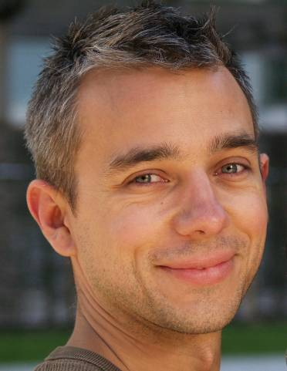
Jestem międzynarodowym nauczycielem Tantry w linii Osho, od 2004 roku uczyłem się Tantry za pośrednictwem Mahasatvaa Sarity. Razem z moją żoną Roxaną prowadzę warsztaty Tantra Soulmate Szkoły Przebudzenia. Moje podejście do tantry jest pragmatyczno-eksperymentalne i jestem członkiem Stowarzyszenia Dusz Jasona Shulmana zaangażowanego w program kabalistycznego uzdrawiania. Czerpię z moich doświadczeń w architekturze i projektowaniu by budować mocne fundamenty i wspierające struktury w pracy grupowej. Mam szczególny entuzjazm i zaangażowanie do prowadzenia warsztatów dla mężczyzn.
www.lucidlovetantra.com

DATA: 16-21 czerwca 2013
POCZĄTEK: 16.VI niedziela godz. 18 (rozpoczynamy kolacją),
KONIEC: 21.VI piątek, zajęcia do godz. 16
MIEJSCE: Ośrodek Rozwoju Osobistego i Duchowego „Tu i Teraz”, Nowe
Kawkowo k. Olsztyna www.tuiteraz.eu
CENA: 1300 zl brutto oraz koszty pobytu i wyżywienia w Ośrodku
KONTAKT: www.tuiteraz.eu, kawkowo@tuiteraz.eu,
Jacek Towalski 0602219382, , biuro: 0662759576
Maja Wołosiewicz - Towalska 0606994366
UWAGA: ilość miejsc ograniczona, o przyjęciu na warsztat decyduje
kolejność zgłoszeń i wpłat zaliczek!
Konieczna wpłata zaliczki 500 zł do 15 maja na konto Ośrodka Rozwoju Osobistego „Tu i Teraz” z opisem „pobyt 22-27.IV.2013”:
Numer konta: 92 1020 3541 0000 5502 0206 3410
BANK PKO BP
Rezerwacja miejsca w Ośrodku i na warsztacie jest potwierdzona wyłącznie poprzez mailowe zgloszenia uczestnictwa i terminową wpłatę zaliczki.
Zwrot zaliczek: w przypadku rezygnacji z warsztatu miesiąc przed terminem rozpoczecia zajęć zwracamy 80 % wartości zaliczki, po tym terminie wpłata nie jest zwracana.

DZIĘKI WSPÓŁPRACY OŚRODKA „TU I TERAZ” Z TANTRYCZNĄ SZKOŁĄ SARITY „TANTRA - ESSENCE” W ANGLII I FRANCJI, OD JESIENI 2012 RUSZYŁA FILIA TEJ SZKOŁY W POLSCE OFERUJĄCA PEŁNY ZAKRES PROGRAMOWY SZKOŁY (SZKOLENIA DLA SINGLI, PAR, TRENERSKIE, TEMATYCZNE).

SZKOŁA TANTRY - TANTRA ESSENCE
Została założona w 2000 roku w Anglii jako Tantryczna Szkoła Przebudzenia przez Saritę (Mahasatvaa Ma Ananda) światowej sławy nauczycielkę tantry prowadzącą kursy i warsztaty tantry na całym świecie. W 2011 nazwa szkoły została zmieniona na Tantra Essence, a szkolenia i siedziba szkoły zostały przeniesione do Francji. Szkoła Tantry oferuje uczestnikom wysokiej jakości wielowymiarowy rozwój osobisty, a poprzez liczne szkolenia zmieniła życie wielu tysięcy ludzi. Zespół nauczycieli szkoły ma bogate i różnorodne doświadczenie w medytacji, tantrze, holistycznym uzdrawianiu i sztukach kreatywnych, które prowadzą do głębokiej transformacji i przebudzenia. www.tantra-essence.com

FILIA W POLSCE SZKOŁY TANTRY „TANTRA ESSENCE”
Od 2011 Ośrodek Tu i Teraz nawiązał współpracę z Saritą i jej Szkołą Tantry „Tantra Essence”, a w 2012 została otwarta Filia Szkoły Tantry „Tantra Essence” w Polsce. Zespół – oprócz Sarity- tworzą akredytowani nauczyciele tantry: Chintan, Santoshi, Niten, Roxana, Vincent, Suta, Heidi i Antigoni. Oferujemy wielostopniowe szkolenia dla singli i par, kursy trenerskie, krótkie warsztaty tematyczne, na których można zapoznać się z tantrą oraz bezpłatne wykłady w Warszawie.
WARSZTATY I WYKŁADY TANTRYCZNE SZKOŁY
„TANTRA –ESSENCE” W 2013:

MARZEC
19-24.III Tantra dla par „Soul Mate Training”, grupa C stopień I, Roxana i Vincent Hewett (Nowe Kawkowo)

KWIECIEŃ
22-27.IV Tantra dla par „Soul Mate Training” grupa A, poziom 2, Roxana i Vincent Hewett (Nowe Kawkowo)
28.IV Warsztat tantry, Roxana i Vincent Hewett (Warszawa)

CZERWIEC
6-16.VI I Międzynarodowy Festiwal Tantry, prowadzący: Sarita, John Hawken, Andrew Barnes, Roxana i Vincent Hewett, Dawid i Zosia Rzepeccy oraz inni (Nowe Kawkowo)
16 - 21.VI Tantra dla par „Soul Mate Training” grupa B i C, poziom 2, Roxana i Vincent Hewett (Nowe Kawkowo)

LIPIEC
15-20.VII Odkrywanie kobiecości – warsztat tantry dla kobiet , stopień I, prowadzi: Santoshi (Nowe Kawkowo)
15-20.VII Odkrywanie męskości – warsztat tantry dla mężczyzn, prowadzi: Niten (Nowe Kawkowo)

WRZESIEŃ
17-22.IX Tantra dla par „Soul Mate Training” grupa A, poziom 3, Roxana i Vincent Hewett (Nowe Kawkowo)

PAŹDZIERNIK
22-27.X Tantra dla par„Soul Mate Training” grupa B, poziom 3, Roxana i Vincent Hewett (Nowe Kawkowo)
29.X – 3.XI Tantra dla par „Soul Mate Training” grupa C, poziom II , Roxana i Vincent Hewett (Nowe Kawkowo)

